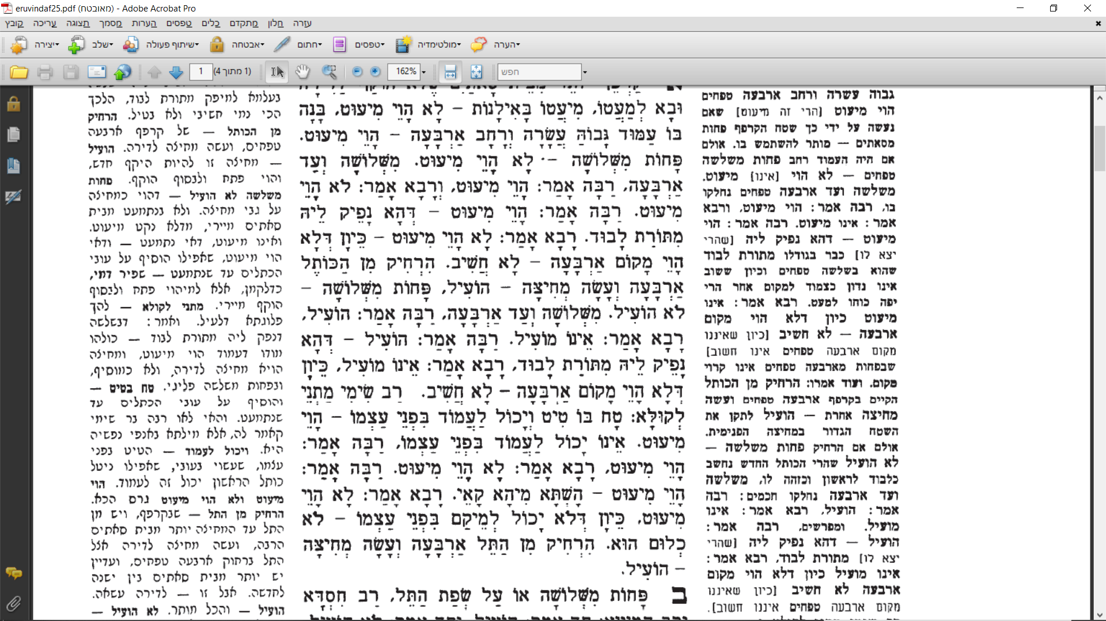
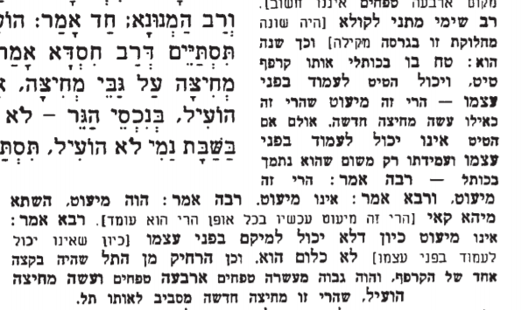

צריכים לשים לב שדברי רב שימי לא פורשו כראוי לכאורה, וגם העתקתם ופיסוקם אינו כראוי, לפי מה שפירש רש"י דברי רב שימי הם עד המילים לקולא ותו לא, משם ואילך זה ענין חדש. לפי הפיסוק של הרב עדין וכן לפי פירושו כל ההמשך הוא דברי רב שימי, וכל החלוקה שלו כאן לקטעים אינה מובנת.
אמנם בפירושו הפשוט [מובא בפורטל דף היומי] פירש כראוי וכתב:
מאן דשרי [מי שמתיר] טעמו הוא — דהא ליכא [שהרי אין] דיורין ברחבה, ובמקום שאין בו דיורים אינו יכול לאסור על רשות אחרת הסמוכה לו. ומאן דאסר [ומי שאוסר] טעמו הוא — זימנין דהוי [פעמים שיש] בה דיורין היכולים לאסור על בני רשות אחרת ואתי לטלטולי [ויבוא לטלטל] באיסור מרחבה לעיר.

א קרפף ששטחו יותר מבית סאתים שלא הוקף מתחילה לדירה ובא למעטו משטח זה, מיעטו באילנות שנטע בו — לא הוי [אינו] מיעוט משום שרגיל שיהיו אילנות בקרפף העשוי לדירה ואינם נחשבים כדבר שונה הממעט משטחו.

ואולם, בנה בו עמוד גבוה עשרה ורחב ארבעה טפחים — הוי [הריהו] מיעוט שאם נעשה על ידי כך שטח הקרפף עד כבית סאתיים, מותר לטלטל בו. אולם אם היה העמוד רחב פחות משלשה טפחים — לא הוי [אינו] מיעוט. משלשה ועד ארבעה טפחים — נחלקו בדבר. רבה אמר: הוי [הריהו] מיעוט, ורבא אמר: לא הוי [אינו] מיעוט.

ומסבירים את השיטות. רבה אמר: הוי [הריהו] מיעוט — דהא נפיק ליה [שהרי יצא לו] כבר בגודלו מתורת לבוד שהוא בשלשה טפחים, וכיון ששטח כזה אינו נדון כצמוד למקום אחר הרי שטח חשוב הוא, ואם כן יפה כוחו אף למעט. רבא אמר: לא הוי [אינו] מיעוט, כיון דלא הוי [שאין הוא] מקום של ארבעה טפחים — לא חשיב [אינו חשוב], שבפחות מארבעה טפחים אינו קרוי מקום.

ועוד אמרו: הרחיק מן הכותל הקיים בקרפף ארבעה טפחים ועשה מחיצה אחרת — הועיל לתקן את השטח הגדור במחיצה הפנימית. אולם אם הרחיק פחות משלשה טפחים — לא הועיל, שהרי הכותל החדש נחשב כלבוד לראשון והרי הוא כמחיצה על גבי מחיצה. משלשה טפחים ועד ארבעה טפחים — נחלקו חכמים. רבה אמר: הועיל, רבא אמר: אינו מועיל. ומסבירים את השיטות.

רבה אמר: הועיל — דהא נפיק ליה [שהרי יצא לו] מתורת לבוד. רבא אמר: אינו מועיל, כיון דלא הוי [שאין הוא] מקום ארבעה טפחים, לא חשיב [אינו חשוב].

רב שימי מתני [היה שונה] מחלוקת זו לקולא [להקל], ולדעתו שלושה טפחים די בהם כדי למעט חצר בעמוד וכדי לעשות את המחיצה הסמוכה לחברתה כמחיצה למעט את החצר ולהכשירה, ולא חלקו אלא בפחות משלשה טפחים. ועוד אמרו: טח בו בכותלי אותו קרפף הגדול מבית סאתיים טיט, ויכול הטיט לעמוד בפני עצמו — הוי [הריהו] מיעוט שהרי זה כאילו עשה מחיצה חדשה. אולם אם הטיט אינו יכול לעמוד בפני עצמו ועמידתו רק משום שהוא דבוק לכותל — רבה אמר: הוי [הריהו] מיעוט, ורבא אמר: לא הוי [אין הוא] מיעוט.
וגם כאן אין מובנת כל כך חלוקתו לקטעים כמבואר לכל מעיין. תוך כדי דיבור אני רואה שהטעות לקוחה מהגמרות המפוסקות הישנות שמהם העתיקו גם פרויקט השו"ת, זה גורם טעויות, פגשתי את זה בעוד מקומות והערתי להם על כך. הם מפסקים כך:
רב שימי מתני לקולא: טח בו טיט ויכול לעמוד בפני עצמו - הוי מיעוט. אינו יכול לעמוד בפני עצמו, רבה אמר: הוי מיעוט, רבא אמר: לא הוי מיעוט.
שמזה משמע שטח בו טיט וכו' אלו דברי רב שימי וזה אינו נכון!
חלוקת הגמרא לקטעים צריכה להיות באופן הבא לכאורה:
א] קרפף יותר מבית סאתים שלא הוקף לדירה ובא למעטו, מיעטו באילנות - לא הוי מיעוט, בנה בו עמוד גבוה עשרה ורחב ארבעה - הוי מיעוט. פחות משלושה - לא הוי מיעוט. משלושה ועד ארבעה, רבה אמר: הוי מיעוט, ורבא אמר: לא הוי מיעוט. רבה אמר: הוי מיעוט - דהא נפיק ליה מתורת לבוד. רבא אמר: לא הוי מיעוט - כיון דלא הוי מקום ארבעה - לא חשיב. הרחיק מן הכותל ארבעה ועשה מחיצה - הועיל, פחות משלושה - לא הועיל. משלושה ועד ארבעה, רבה אמר: הועיל, רבא אמר: אינו מועיל. רבה אמר: הועיל - דהא נפיק ליה מתורת לבוד, רבא אמר: אינו מועיל, כיון דלא הוי מקום ארבעה - לא חשיב.
ב] רב שימי מתני לקולא.
ג] טח בו טיט ויכול לעמוד בפני עצמו - הוי מיעוט. אינו יכול לעמוד בפני עצמו, רבה אמר: הוי מיעוט, רבא אמר: לא הוי מיעוט. רבה אמר: הוי מיעוט השתא מיהא קאי. רבא אמר: לא הוי מיעוט, כיון דלא יכול למיקם בפני עצמו - לא כלום הוא. הרחיק מן התל ארבעה ועשה מחיצה - הועיל.

מכאן חוזרים לדברי הגמרא שאינם דברי רב שימי.

